Budget CITOYEN – Appel à projets
FORMULAIRE DE CANDIDATURE

Porteur(s) de projet
Nom complet du ou des porteurs (collectif, groupe de citoyens) :
-
-
-
-
-
Adresse de contact :

Numéro de téléphone :
Adresse(s) e-mail :
Numéro de compte et titulaire :
(Important ! Compte sur lequel le subside sera versé)

Description du projet
Nom du projet :
Description détaillée du projet :
(En quelques lignes, résumez en quoi consiste ce projet et sa plus-value pour votre quartier)

Objectifs du Projet :

En quoi ce projet répond-il aux besoins du quartier ? :

Localisation du projet :
(Les demandes de financement ne seront recevables que si le projet est implanté dans le périmètre du CQD Jacquet. Voir carte ci-dessous)

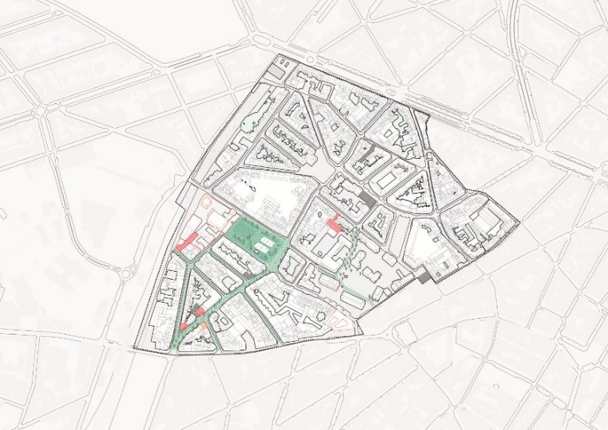
Budget sollicité :
(Important ! : Veuillez nous procurer un tableau de justification budgétaire détaillant les coûts estimés du projet)

Engagement du demandeur
Je m'engage à suivre l'évolution du projet jusqu'à sa réalisation en assistant aux diverses réunions de développement et de préparation du projet et en tenant informer la commune de l’évolution de celui-ci.
Une version électronique du dossier de candidature complet est envoyée au plus tard le 15 octobre 2024 à l’administration communale à l’adresse suivante : quartier@koekelberg.brussels
Le dossier est signé par le porteur de projet (si un projet contient plusieurs porteurs, les signatures de tous ceux énumérés doivent figurer).

Documents à fournir
- Ce formulaire de candidature dûment complété
- Le document « termes et conditions » signé
- Tout document supplémentaire jugé pertinent pour l'évaluation du projet (croquis, plans, estimations budgétaires, présentation, photos, etc.)

Dépôt et date limite de la candidature :
Le dossier complet doit être soumis avant le 15 octobre 2024 par voie électronique à l'adresse e-mail suivante : quartier@koekelberg.brussels avec comme objet : Candidature Budget Citoyen 2024.

Signature du ou des porteurs de projets :
(Date et lieu + signature)

